Werkstatt - tasten 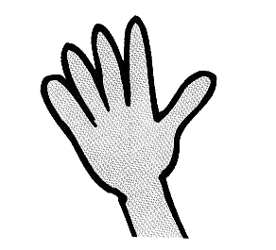

Ist es groß? 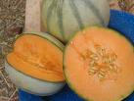

Ist es klein? 

Ist es rund? 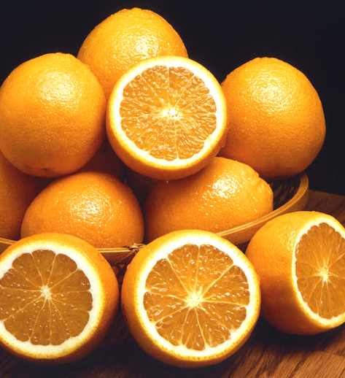

Ist es lang? 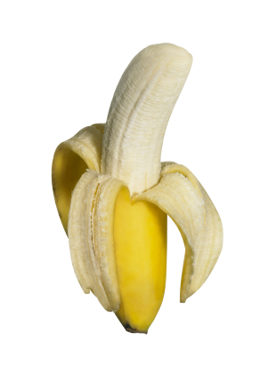

Isst es glatt? 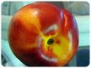

Ist es weich? 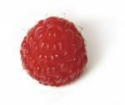

Ist es hart? 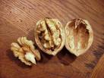

Ja, es ist … .
Nein, es ist nicht … .

